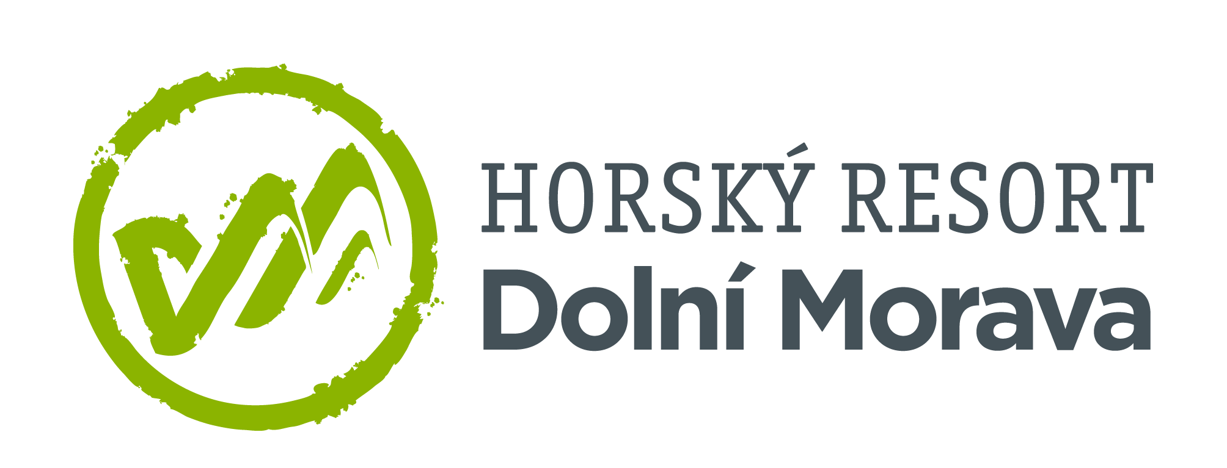

4. 1. 2023

TZ - Horský resort Dolní Morava jako jediné lyžařské středisko na Moravě stále lyžuje na všech sjezdovkách a přináší pohyblivé ceny skipasů za exkluzivní ceny

Nepřízeň a vývoj počasí sice zimním radovánkám na sněhu nepřeje, ale v Horském resortu Dolní Morava je stále dostatek sněhu a lyžuje se na všech sjezdovkách v jejich celé délce. „V současné době lyžujeme na všech sjezdovkách, a to v celé jejich délce. Přijíždějí k nám lyžaři z celého okolí a lyžujeme bez front. Navíc přinášíme od dnešního dne výhodné ceny skipasů. Zveme tímto všechny lyžaře k nám za lyžařskými zážitky“, uvedl obchodní ředitel Tomáš Drápal.
V lyžařském areálu si zalyžujete denně v čase 8:30 až 16:00 a k dispozici vám budou dvě čtyřsedačkové lanovky a řada vleků. Sjezdovky všech obtížností nabídkou zážitek jak zkušeným lyžařům, tak i úplným začátečníkům a rodinám s dětmi. Tu nejprudší sjezdovku, černou, naleznete přímo pod Stezkou v oblacích. Resort přináší exkluzivní cenovou nabídku celodenních skipasů již od 690 Kč pro dospělou osobu a 500 Kč za dítě. Navíc děti do 6 let lyžují zcela zdarma.
Na své si přijdou i rodiny s dětmi, pro které je připraven dětský skipark Amálka, který je v provozu denně 8:30 – 16:00. Park je plný zábavných prvků na zcela jednoduché trati, kde se děti naučí lyžovat bez slziček. Najdete zde i pojízdný pás a kotvu.
Vyberte si den na lyžování, který vám nejlépe vyhovuje a získejte celodenní skipas za výhodnou cenu
- Celodenní skipas od pondělí 2. 1. pro dospělé již od 690 Kč za dospělou osobu, pro děti do 15 let za 500 Kč.
- Děti do 6 let lyžují zcela zdarma
- Skipasy za exkluzivní ceny zakoupí návštěvníci na https://eshop.dolnimorava.cz

ZÁŽITKOVÉ ATRAKCE V PROVOZU DENNĚ – zážitky pro lyžaře i pěší návštěvníky
- Sky Bridge 721 nejdelší visutý most pro pěší na světě otevřen denně 10:00 – 16:00
- Stezka v oblacích s výhledy do krajiny 55 metrů nad zemí otevřena denně 10:00 – 16:00
- Mamutí horská dráha otevřena denně 10:00 – 17:00
- Večerní lyžování na sjezdovce Kamila, pá + so 17:30 – 20:30
- Večerní sáňkařská dráha U Slona pá + so 17:00 – 20:00
- Půjčovna lyžařského vybavení otevřena denně 8:00 – 16:30
- Zákaznické centrum otevřeno denně 8:00 – 17:00
- Sport shop otevřen denně 8:00 – 17:00

Horský resort Dolní Morava zve ke své návštěvě také ty, kteří vyrážejí do hor za zážitky a na pěší výšlapy.
„Chtěli jsme nabídnout zajímavé a cenově výhodné balíčky pro ty, kteří nelyžují, ale rádi se vydají do hor na dovolenou a chtěli by si užít nevšední zážitky. V posledních dnech se nám potvrzuje, že je zájem také pěších návštěvníků, kteří se k nám vypravili na výlet. Jsme tu pro všechny!“, doplňuje obchodní ředitel Tomáš Drápal.
Nejoblíbenější kombinaci zážitků nabídne zvýhodněný balíček Sky Walker Extra. Návštěvníci se vydají pohodlně čtyřsedačkovou lanovkou ke Stezce v oblacích, projdou se po ní až do výšky 55 metrů nad zemí, kde se se mohou těšit na dechberoucí výhled na Králický Sněžník a okolní pohoří. Poté se vydají na Sky Bridge 721, nejdelší visutý most na světě, který časopis TIME zařadil mezi 50 míst světa, které bychom měli navštívit. Most měří neuvěřitelných 721 metrů a je přístupný i v zimě. Při jeho zdolávání se ocitnete až 90 metrů nad zemí. Dolů do údolí vás pohodlně sveze opět čtyřsedačková lanovka.
- Vstupenky za nejlepší ceny pořídíte online na https://eshop.dolnimorava.cz

Veškeré informace o pobytech, animacích či wellness a nabídku e-shopu najdete na webu Dolní Moravy www.dolnimorava.cz

Kontakty:

Horský resort Dolní Morava Mediální servis:
Wellness hotel Vista cammino…
Velká Morava 46 Dagmar Kutilová
561 69 Dolní Morava, Králíky e-mail: kutilova@cammino.cz
E-MAIL: rezervace@dolnimorava.cz tel.: +420 606 687 506
www.dolnimorava.cz www.cammino.cz
www.hotel-dolnimorava.cz

